
Élections professionnelles 2016 - MERCI !!!
Comptez sur nous pour ce nouveau mandat !

Merci aux salariés qui ont voté pour notre syndicat aux dernières élections professionnelles ainsi que l’ensemble de nos candidats pour leur implication active durant cette période intense. Pour la troisième fois consécutive, la CGT Soitec est la première organisation syndicale de notre entreprise et ce après une campagne plus rude que les précédentes à l’encontre de notre syndicat.
Lorsque l’on analyse les résultats des dernières élections, la CGT Soitec retrouve un niveau similaire à celui de 2010 lorsque la CFDT (ancienne version) était encore présente dans l’entreprise.
- CGT 2016 : 38,3 % (2013 : 50,22 % et 2010 : 41,4 %)
- CFE-CGC 2016 : 30,8 % (2013 : 35,39 % et 2010 : 29,9 %)
- FO 2016 : 17 % (2013 : 14,39 % et 2010 : 16 %)
- CFDT 2016 : 13,8 % (2013 : absent et 2010 : 12,7 %)
En 2013, le contexte était très difficile avec des réductions d’effectifs successives (PSE) et une défiance certaine vis-à-vis de notre ancienne direction. Les perspectives sont aujourd’hui plus favorables pour nous, salariés, comme elles l’étaient en 2010 lorsque la société débutait ses investissements d’ampleur dans le solaire.
Lors de ces dernières élections professionnelles la CGT SOITEC est largement majoritaire chez les opérateurs et les techniciens. Nous avons reculé chez les ingénieurs / cadres (IC) en passant de 25 % à 15 %. Dans le futur nous allons essayer de modifier notre façon de travailler auprès des IC (avec la mise en place d’un collectif CGT Soitec dédié à cette CSP) afin que notre action soit plus efficace et mieux comprise, sans perdre notre identité.
Nous tenons à rappeler que, malgré certains désaccords de fond sur quelques sujets, dans la grande majorité des cas, l’ensemble des organisations syndicales travaillent chaque jour dans l’intérêt de tous les salariés de notre entreprise.
Ainsi suite aux élections, et des discussions constructives avec les trois autres OS les désignations suivantes ont eu lieu au sein de la CGT Soitec :
- Kamel Mouhad et le nouveau secrétaire du comité d’entreprise (CE).

- Philippe Da Silva et Pascale Giard reste respectivement trésorier et trésorier adjoint du comité d’entreprise (CE)

Toujours concernant le Comité d’Entreprise, la réduction significative du nombre d’élus sur ce nouveau mandat associée à un arrêt maladie long de notre assistante a entrainé l’annulation de quelques permanences. Nous faisons tout notre possible pour retrouver l’organisation antérieure. Ainsi une assistante remplaçante vient d’être embauchée. L’implication des nouveaux élus en place a permis de « limiter la casse » durant cette période compliquée, merci à eux !
Pour votre information, notre syndicat tient son assemblée générale semaine 50 afin de désigner démocratiquement (vote ouvert à tous les syndiqués), comme chaque année, l’ensemble de nos représentants (DS, RS, secrétaires, trésoriers) et pour débattre avec l’ensemble de nos syndiqués de nos futures orientations pour améliorer notre fonctionnement (en particulier présence sur le terrain, consultations communication…).
Négociations en cours

- Finalisation d’un accord expérimental sur le télétravail (la dernière version est disponible sur notre site interne / cf. ci-dessous)

- Début d’une négociation sur un accord Qualité de Vie au Travail (QVT)

- Réunion de suivi concernant la prime de production afin de préparer la négociation qui aura lieu début 2017

- Deux membres du CHSCT ont participé à la dernière réunion du groupe de travail sur l’autonomie des opérateurs, une première proposition a été faite par la direction mais un certain nombre de sujets reste en suspens et doivent être revus (à suivre…).
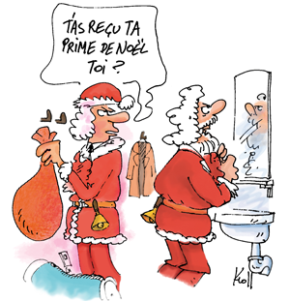
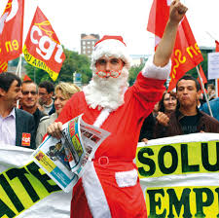


Sur tous ces sujets et d’autres, n’hésitez pas à venir nous solliciter,
Nous sommes là pour ça !

Très bonnes fêtes de fin d’année à vous et à toutes vos familles !
Votre syndicat CGT Soitec, à vos côtés !

cgt.soitec38@gmail.com / tél. : [04 38 92] 17 69 (local syndical RDC B3)
site internet : cgt-soitec.reference-syndicale.fr

